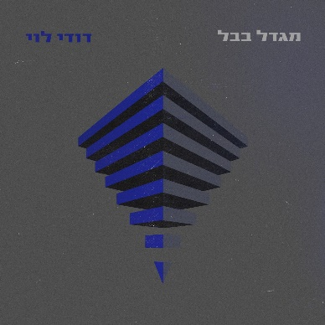

דודי לוי - "מגדל בבל"
מילים ולחן - דודי לוי
עיבוד והפקה מוזיקלית - מיכאל שוורץ משה לוי דודי לוי

"בזמן שהאמת נועלת נעליים
השקר כבר נמצא בכל פינה
במגדל בבל שכמו נוגע בשמיים
טוב הוא לא טוב ורע הוא לא רע"

דודי לוי מהמוסיקאים החשובים והמוערכים במוסיקה הישראלית בשיר הנושא של אלבומו התשיעי מגדל בבל שרואה אור בימים אלו.
"השקר יכול להגיע בנדודיו עד מחצית כדור הארץ בעת שהאמת עדיין נועלת את נעליה"
דודי: " המילים האלו שמיוחסות למארק טווין הדהדו בתוכי חודשים רבים לפני ש״מגדל בבל״ החל להכתב. מילים הן רק עטיפה שמחזיקה בתוכה משהו גדול יותר והיום רוב המילים ריקות, הכל ענין של פוזיציה, אי אפשר לדעת מה אמיתי ומה לא ואיפה האמת נמצאת ואם בכלל יש כזאת. אנחנו מותקפים מכל עבר בסיפורי מעשיות והגיבורים הגדולים של ילדותי כמו אריק קלפטון ורוגר ווטרס מגבשים את עמדתם מהטיק טוק או מבקבוק האלכוהול.
מאז השבת השחורה לא חסרים ימים עצובים, בכל יום יש כאב וציפיה לבשורות טובות שיגיעו.
מגדל בבל נכתב בבוקר כזה כדי לתת לעצמי קצת אוויר."

לפרטים נוספים-מלין תקשורת-שרון 050-8361500

